Câu 30: [HH11.C3.3.BT.c] Cho hình chóp có . Gọi là hình chiếu của lên mặt đáy . Khẳng định nào sau đây đúng?
A.là trọng tâm tam giác .
B.là tâm đường tròn ngoại tiếp tam giác .
C.là trực tâm tam giác .
D.là tâm đường tròn nội tiếp tam giác .
Lời giải
Chọn D
Do nên . Suy ra là tâm đường tròn ngoại tiếp .
Câu 33: [HH11.C3.3.BT.c] Cho hình tứ diện có , , đôi một vuông góc nhau. Hãy chỉ ra điểm cách đều bốn điểm , , , .
A.là tâm đường tròn ngoại tiếp tam giác .
B. là trọng tâm tam giác .
C. là trung điểm cạnh .
D. là trung điểm cạnh .
Lời giải
Chọn D
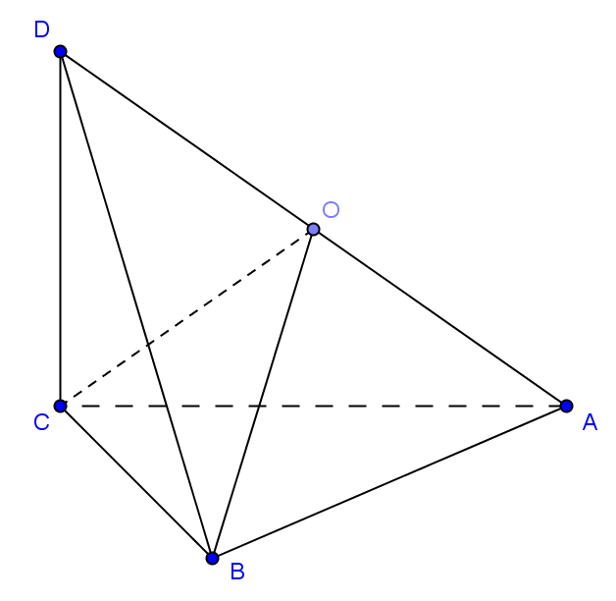
Gọi là trung điểm của.
Từ giả thiết ta có . Vậy vuông tại .
Do đó (1)
Mặt khác vuông tại .
Do đó (2)
Từ (1) và (2) ta có.
Câu 35: [HH11.C3.3.BT.c] (SGD - Bắc Ninh - 2017 - 2018 - BTN) Cho hình chóp có vuông góc với mặt đáy, là hình vuông cạnh , . Gọi là trung điểm cạnh , là mặt phẳng đi qua , và song song với đường thẳng . Tính diện tích thiết diện của hình chóp bị cắt bởi mặt phẳng .
A. . B. . C. . D. .
Lời giải
Chọn D
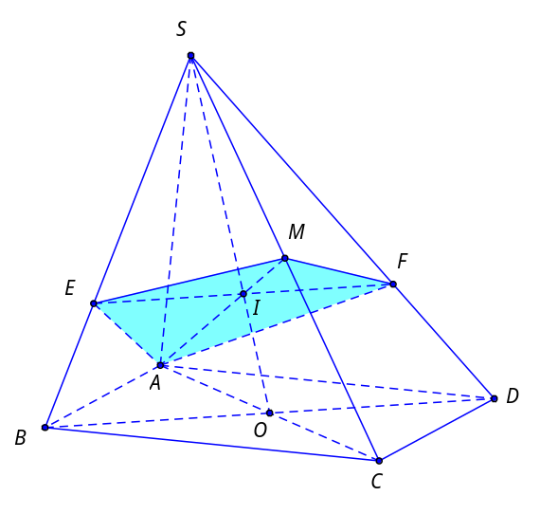
Gọi , . Trong mặt phẳng qua kẻ , khi đó ta có là mặt phẳng chứa và song song với . Do đó thiết diện của hình chóp bị cắt bởi mặt phẳng là tứ giác .
Ta có: .
Mặt khác ta có:
* nên tam giác vuông cân tại , suy ra .
* là trọng tâm tam giác , mà nên tính được .
Tứ giác có hai đường chéo nên .
Câu 3: [HH11.C3.3.BT.c] Cho hình tứ diện có , , đôi một vuông góc nhau. Hãy chỉ ra điểm cách đều bốn điểm , , , .
A. là tâm đường tròn ngoại tiếp tam giác .
B. là trọng tâm tam giác .
C. là trung điểm cạnh .
D. là trung điểm cạnh .
Lời giải
Chọn D
Gọi là trung điểm của.
Từ giả thiết ta có . Vậy vuông tại .
Do đó (1)
Mặt khác vuông tại .
Do đó (2)
Từ (1) và (2) ta có.
Câu 7: [HH11.C3.3.BT.c] Cho tứ diện có cạnh , , bằng nhau và vuông góc với nhau từng đôi một. Khẳng định nào sau đây đúng?
A. Góc giữa và là góc . B. Góc giữa và là góc .
C. Góc giữa và là góc . D. Góc giữa và là góc .
Lời giải
Chọn A
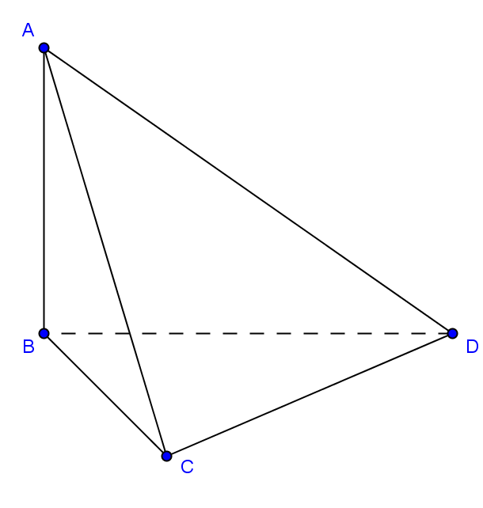
Từ giả thiết ta có .
Do đó .
Câu 13: [HH11.C3.3.BT.c] Cho hình chóp có đáy là tam giác đều cạnh . Hình chiếu vuông góc của lên trùng với trung điểm của cạnh . Biết tam giác là tam giác đều.Tính số đo của góc giữa và .
A. . B. . C. . D. .
Lời giải
Chọn B
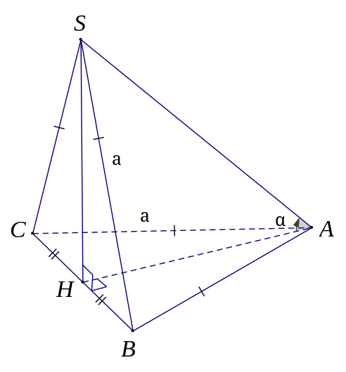
Ta có:
.
và là hai tam giác đều cạnh
vuông cân tại .
Câu 14: [HH11.C3.3.BT.c] Cho hình chóp có đáy là tam giác vuông cạnh huyền . Hình chiếu vuông góc của lên trùng với trung điểm. Biết . Tính số đo của góc giữa và .
A. . B. . C. . D. .
Lời giải
Chọn C
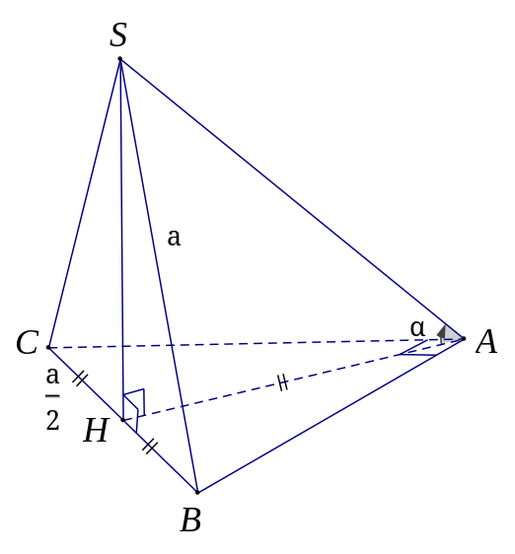
Gọi là trung điểm của suy ra
.
Ta có: .
.
Câu 31: [HH11.C3.3.BT.c] Cho hình hộp chữ nhật có ,. Gọi là góc giữa đường chéo và đáy. Tính .
A. . B. . C. . D. .
Lời giải.
Chọn B
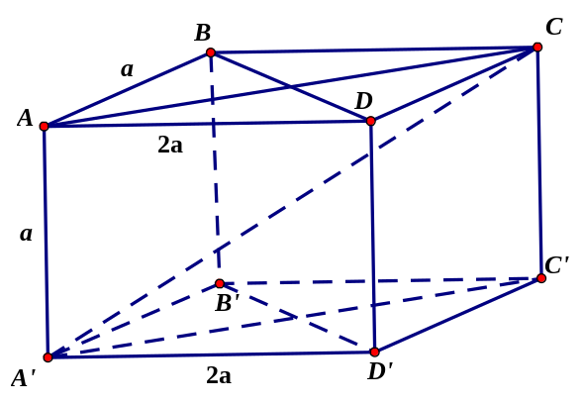
Từ giả thiết ta suy ra: là hình chiếu vuông góc của lên mặt phẳng .
Áp dụng định lý Pytago trong tam giác vuông tại ta có:
.
Áp dụng hệ thức lượng trong tam giác vuông tại ta có:
.
Câu 12: [HH11.C3.3.BT.c] (THPT CHuyên Lam Sơn - Thanh Hóa - Lần 2 - 2017 - 2018 - BTN) Cho hình chóp có đáy là hình vuông cạnh . vuông góc với mặt phẳng và (hình vẽ). Gọi là góc giữa đường thẳng và mặt phẳng . Tính ta được kết quả là:
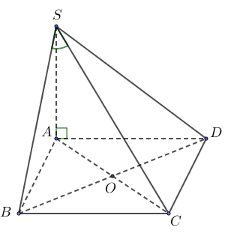
A. . B. . C. . D. .
Lời giải
Chọn A
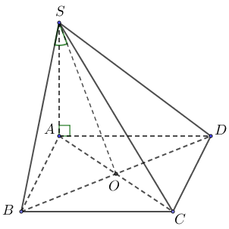
Gọi là tâm hình vuông thì .
Ta có , .

